FK Rudíkov - Moravské Budějovice (SO- 27.05.2023 – 16:30) (2022610A3B2407)
Výsledek ( 5 : 0 ) (Poločas 3 : 0 )
Díváků: 101
Rozhodčí:
R 89041553 - LIŠKA Zbyněk
AR1 71070418 - SUCHÁNEK Miroslav
AR2 68030327 - VEJMĚLEK František
DFA:

Hráči Rudíkov – zahajovací sestava:
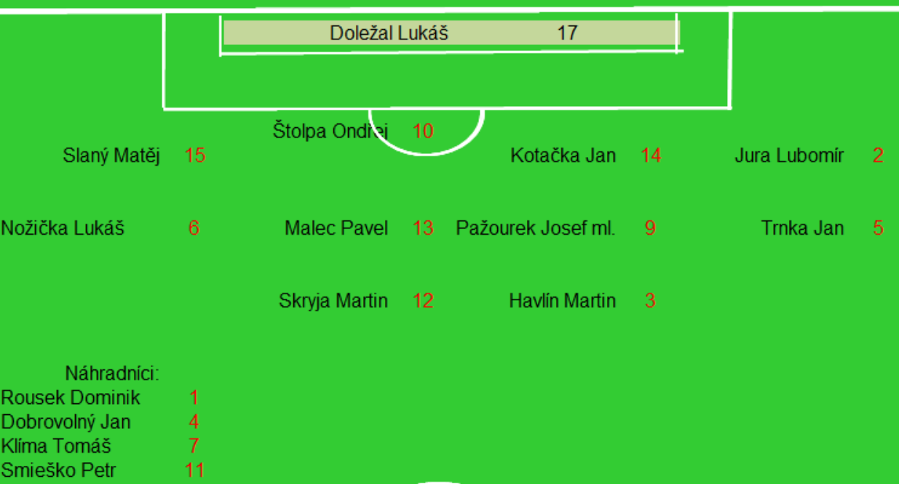

Rudíkov (věkový průměr: 26,2/25,7)
Soupeř (věkový průměr: 26,9/27,0)

Rudíkov - sestava:
Doležal Lukáš
Jura Lubomír, Havlín Martin (44. branka na 2:0, 45. branka na 3:0, 82. branka na 5:0, 87. Klíma Tomáš), Trnka Jan, Nožička Lukáš (K) (71. Smieško Petr), Pažourek Josef, Štolpa Ondřej, Skryja Martin (4. branka na 1:0, 77. Dobrovolný Jan), Malec Pavel (46. branka na 4:0, 61. ŽK), Kotačka Jan, Slaný Matěj

Soupeř - sestava:
Novák Miroslav
Novotný Vlastimil, Benda Petr, Čech Jan, Premar Mario, Benda Jan, Neubauer Matouš (46. Pařízek Martin), Premar Mateo (36. ŽK, 46. Svoboda Kamil), Fedra Ondřej (46. Horecký Jan), Kosmák Josef (57. Kyzlink Tomáš), Stark Pavel (K) (54. ŽK)

KOMENTÁŘ:
První poločas
Domácí byli aktivní hned od začátku zápasu a ujali se vedení hned ve 4. minutě, Pažourek zahrál rohový kop na hranici penalty, tam si na míč naskočil Skryja a hlavou poslal míč do sítě. V 11. minutě zahrával domácí Trnka trestný kop z cca 30 m, ale našel dobře postaveného brankáře Nováka a ten prudkou střelu vyboxoval. Ve 21. minutě nádherným centrem našel Malec Havlína a ten šel sám na brankáře hostů, výpad zakončil obstřelením brankáře, ale míč skončil na tyči. Domácí polevili v tlaku, a hosty chvíli nechali hrát s míčem, ale do žádné vážné akce je nepustili. Ve 40. minutě sebral soupeři míč Pažourek, poslal centr na levou stranu Trnkovi a ten s míčem doběhl k brankové čáře a dal centr do vápna, kde „lehce“ hlavou usměrňoval míč Havlín, ale ten skončil mimo bránu. Ve 42. minutě poslal „českou uličku“ Malec Skryjovi a ten v šanci sám na brankáře poslal míč mimo bránu. Ve 44. minutě zahrávali hosté rohový kop, domácí míč získal a Malec založil rychlý útok přihrávkou Pažourkovi na pravou stranu, ten si vzal míč na střed, k němu se stáhli oba stopeři a tím se uvolnil prostor Havlínovi, Pažourek mu poslal míč a ten šel opět sám na brankáře a tentokrát se nemýlil a zakončil střelou do sítě na vzdálenější síť. Hned o minutu později poslal centr za obranu hostí Malec, tam si zaběhl pro míč mezi dva obránce rychlík Trnka a doběhl s míčem do vápna, před vyběhnutým brankářem poslal míč zpětnou přihrávkou Skryjovi a ten z první střílel, míč ještě tečoval Havlín a ten skončil v síti, stav poločasu tak byl 3:0 pro domácí a to byl pro hosty ještě lichotivý výsledek.

Druhý poločas
Druhý poločas začali stejně, jak končili první a tedy brankou, do útoku se vrhl Skryja, poslal míč před vápno Malcovi a ten vystřelil, míč šel od břevna do sítě. VG 48. minutě utekl po levé straně Trnka, před velkým míč poslal na pravou stranu Pažourkovi a ten našel před brankářem Malce, který poslal míč těsně mimo bránu. V 56. minutě poprvé v zápase přinutili k zákroku domácího brankáře Doležala, bylo to z trestného kopu z cca 30 metrů, míč mířil k šibenici pod břevno, ale Doležal jej chytil do rukou. V 66. minutě vybojoval míč domácí kapitán Nožička, přihrál Havlínovi a ten vystřelil, brankář Novák chytil. V 70. minutě měli hosté možnost zahrávat trestný kop, míč si postavil Horecký, jeho střela skončila nad břevnem. V 75. minutě utekl po pravé straně soupeři Smieško, přihrál do vápna Havlínovi, ten si míč zastavil a před sebou měl jen brankáře, ale střela se nevešla mezi tyče. V 80. minutě to byl opět Smieško, který utekl po pravé straně a centrem hledal Dobrovolného, obránce hostů však zasáhl v pravou chvíli a míč srazil na roh. Míč od rohového praporku poslal Pažourek na Havlína a ten pálil bez přípravy a tentokrát jen výtečný zákrok hostujícího brankáře Nováka zabránil dosažení hattricku Havlínem. Míč od brankáře Nováka šel k Trnkovi a ten trefil pouze protihráče. Havlín se však přece jenom hattricku dočkal v 82. minutě a to nádherné rychlé akci domácího týmu. Vše začal Trnka, který na hranici vlastního velkého vápna dospurtoval míč mířící na aut, levou nohou poslal míč Pažourkovi, ten hned posunul Malcovi a ten přenesl dlouhým nákopem míč na pravou stranu, kde byl Smieško. Smieško poslal míč do vápna na hranici penalty a tam v pádu usměrnil míč do sítě Havlín. V 84. minutě se do první vyložené šance dostali i hosté, konkrétně to byl Kyzlink, který v tutové šanci přestřelil bránu. V 87. minutě předvedl výbornou individuální akci domácí Trnka, který svojí rychlostí přešel přes několik bránících hráčů a po té přihrál Havlínovi, ten udělali kličku vyběhnutému brankáři a poslal míč směrem na bránu, střela neměla dostatečnou razanci a tak na brankové čáře míč doběhl stoper hostů a ukopl jej na aut. Poslední možnost ohrozit domácí branku dostali hosté v 90. minutě, po jejich rohovém kopu se dostali do zakončení, ale střelu brankář Doležal chytil a rozhodčí odpískal konec rozhodnutého zápasu.

Ohlasy k zápasu

FK Rudíkov
Trenér Trnka Lukáš: „Solidní vstup do utkání jsme potvrdili brankou z rohového kopu. To nás bohužel trochu uspokojilo a tak iniciativu převzali hosté. Přesto jsme si vytvořili několik slibných šancí, a dvě se nám podařilo využít. Na začátku druhé půle jsme vstřelili čtvrtou branku, která zápas rozhodla. Jsem rád, že se nám podařilo odčinit prohru ze středeční dohrávky.“

